Министерство сельского хозяйства
Российской Федерации
Департамент научно-технологической
политики и образования
Федеральное государственное учреждение
"Центрально-Черноземная государственная
зональная машиноиспытательная станция"

Протокол испытаний

№14-37-2008 (4070112)

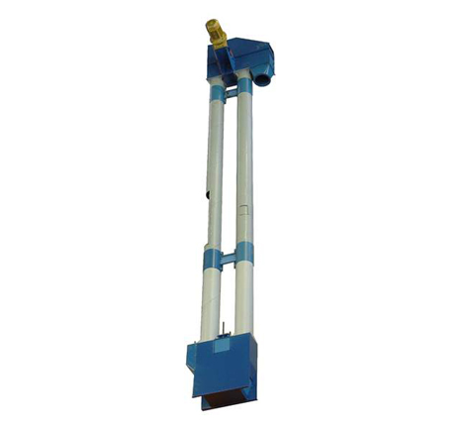

нории зерновой НЗ-20

Изготовитель (разработчик) | Адрес
ООО «Агрозерномаш» | 241004, г. Брянск,  пр-т. Московский, 86

Результаты испытаний

Нория зерновая НЗ-20
Назначение | Предназначена для подъема вороха семян, продовольственного и фуражного зерна в составе технологических линий предприятий послеуборочной обработки, хранения и переработки зерна, подготовки и хранения семян на сельскохозяйственных предприятиях и в фермерских хозяйствах.
Качество работы:
Культура, сорт |  | озимая пшеница «Московская 39» | озимая рожь «Таловская 12»
Чистота зерна, % |  | 96,44 | 96,76

Содержание примесей, %:
- зерновой |  | 2,62 | 2,80
- сорной |  | 0,94 | 0,44
Дробление зерна, % |  | 0,17 | 0,15
Подсор зерна |  | не наблюдался | не наблюдался
Производительность за 1 час основного времени (на озимой пшенице), т |  | 20,2
Условия эксплуатации:
Тип, привод |  | стационарный, электрический
Потребляемая мощность, кВт |  | 1,41
Трудоемкость ежесменного ТО, чел.-ч |  | 0,12
Эксплуатационная надежность |  | хорошая
Удобство управления |  | удобно
Безопасность выполнения работ |  | обеспечена

Описание конструкции машины
Основными узлами нории являются: головки (верхняя и нижняя), трубы (обслуживания и промежуточные), лента с ковшами, мотор-редуктор, бункер, автомат закрытия заслонки.
Нория имеет одну основную регулировку: подачи зернового материала к нижней головке (подача регулируется ориентировочно).

Техническая характеристика
Показатели |  | Численные значения
Габаритные размеры машины, мм:
- в рабочем положении
длина |  | 1340
ширина |  | 900
высота |  | 14260
Масса, кг |  | 980
Скорость ленты, м/с |  | 2,3
Результаты испытаний
Качество работы | Показатели качества работы на транспортировке зерна озимой пшеницы и озимой ржи соответствуют требованиям ТУ: дробление зерна составило соответственно 0,17 и 0,15% (по ТУ не более 0,2%); подсор зерна на обеих культурах не наблюдался (по ТУ не допускается). Нория НЗ-20 вписывается в технологию послеуборочной обработки зерна и семян различных культур.
Производительность | Производительность за час основного времени на транспортировке зерна озимой пшеницы составила 20,2 т; сменного времени – 19,2 т. Удельная энергоемкость – 0,07 кВт.ч/т. Количество обслуживающего персонала – 1 человек. Выработка за нормативную смену – 134,4 т.
Безопасность | Обеспечена: уровень шума и концентрация пыли на рабочем месте оператора соответствуют требованиям НД. Для предотвращения пожаровзрывоопасной ситуации нория оборудована взрыворазрядными клапанами. Имеются защитные ограждения. Нанесены надписи по технике безопасности.
Техническое  обслуживание | Предусмотрено три вида ТО: при обкатке, ЕТО и ТО-1. Трудоемкость ЕТО составляет 0,12 чел.ч, удельная суммарная оперативная трудоемкость ТО – 0,014 чел.ч/ч (по ТУ – не более 0,03 чел.ч/ч). Комплектация инструментом не предусмотрена.

Заключение по результатам испытаний
Нория зерновая НЗ-20 обеспечивает производительность за час основного времени и показатели качества выполнения технологического процесса транспортирования зерна, предусмотренные ТУ; также в пределах требований ТУ находятся эксплуатационно-технологические, надежности и показатели оценки безопасности и эргономичности конструкции.
Нория зерновая НЗ-20 найдет применение в составе технологических линий обработки, хранения и переработки зерна, подготовки и хранения семян на сельскохозяйственных предприятиях различной формы собственности.
Испытания проведены: | Федеральное государственное учреждение "Центрально-Черноземная государственная зональная машиноиспытательная станция" 305512, Курская область, Курский район, пос. Камыши
Испытания провел: | Каменев Александр Сергеевич
Источник информации: | Протокол испытаний № 14-37-2008 (4070112) от 23 октября 2008 года

